当心，“殖人”对谷爱凌下手了！

原创 有里儿有面 [有理儿有面](javascript:void(0);)

**有理儿有面**

微信号 youli-youmian

功能介绍 你说是不是

2022-02-10[原文](https://mp.weixin.qq.com/s?__biz=Mzg3MjEyMTYyNg==&mid=2247552949&idx=1&sn=de969cee3341909466a49f4f81792d8f&chksm=cef65bc0f981d2d623554e840b76e5680e63169f63ef98622d756d3deefc2a69e773e4b359e7&scene=27#wechat_redirect&cpage=10) 发表于

收录于合集





**全文共2292字，图片8张，预计阅读时间为7分钟。**

**文章首发于“有理儿有面”（youli-youmian），欢迎大家在朋友圈和微信群转发。**

**公众号及其他平台转载请在后台留言。**



▼

2月8日， 北京冬奥会自由式滑雪女子大跳台决赛， 谷爱凌188.25分，夺得冠军！

作为冬奥会历史上最年轻的自由式滑雪金牌得主之一，中国女子雪上项目第一个冬奥会冠军……谷爱凌梦圆北京冬奥会。

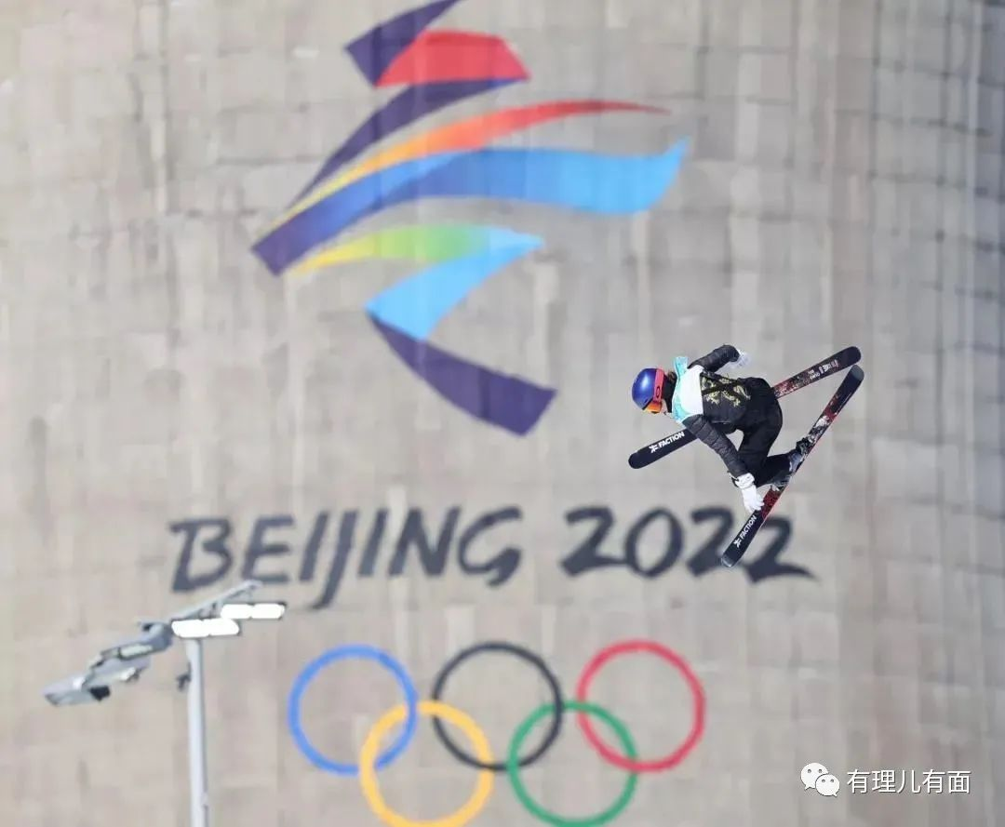

当大家一起沉浸在谷爱凌夺金的喜悦之时，境外用着中文的“台蛙”、“曱甴”，境内的“公知”、“慕洋犬”却在不断制造杂音噪音，通俗来讲，就是全体“殖人”不高兴了。

其实之前，控制着西方舆论霸权的所谓“国际媒体”就已经黑了谷爱凌一波，说她代表中国队有悖奥运精神。在谷爱凌夺金之后，美国主流媒体之一的福克斯电视台直接开骂谷爱凌是“不知感恩的孩子”。

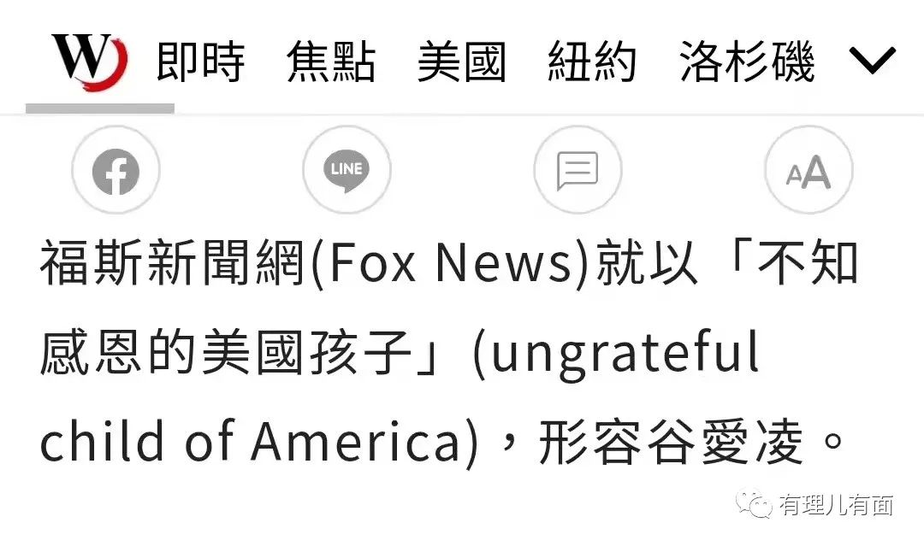

要有理哥说，他们就是闲的，没事找事。对谷爱凌夺冠就是酸，酸完了该干啥干啥。

但这些用着中文的“殖人”，对谷爱凌则是发自心底的仇恨。

于是，它们从分化中国老百姓的角度，开始攻击谷爱凌的国籍问题。

网络上流传最广的谣言，源自逃美已久号称打假斗士的方舟子，说所有退出美国国籍的人，都会在美国一个税务网站上公布名单，而它在网站上找不到谷爱凌名字，所以谷爱凌是美国国籍。

谣言一出，“殖人”迅速复制黏贴下，在境内互联网关于谷爱凌的各种帖子里开始传播，确实也误导了一些网民。



要怎么打脸这种谣言？

贴出国际奥林匹克委员会官网上关于谷爱凌的简介，美丽的五星红旗就在谷爱凌脸庞。

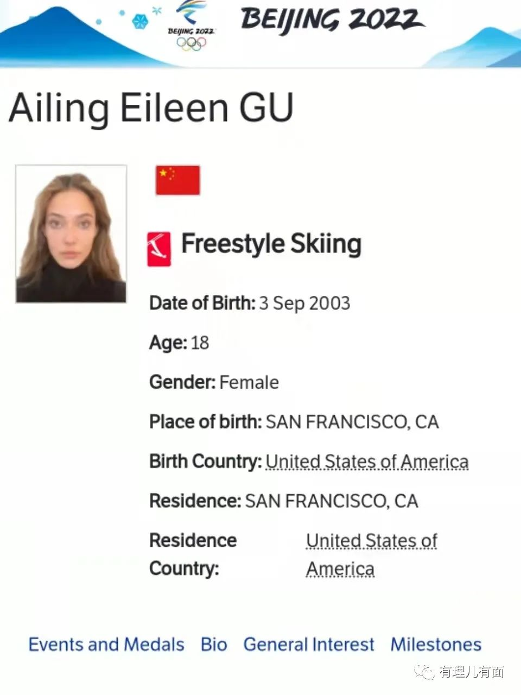

来自奥林匹克的官方认证难道不是比“殖人”传播的谣言更权威吗？

另外，“殖人”说的这个美国税务网站，按照其自己规定，只公布资产超200万美元的美国人名单。美国是个移民大国，有来自然也有走，但对于普通平民出入，美国执法部门可不怎么关心。

以中国花滑队运动员朱易为例，她与谷爱凌情况非常类似，都是美国出生，加入中国队。明确放弃美国国籍的朱易，“殖人”可以去你的税务网站上查查，有没有这个名字？

外国主流媒体，如CNN、BBC争相歪曲报道朱易放弃了美国国籍后，因为比赛成绩不好，被中国网民“网暴”。并配上外表柔弱的朱易哭泣、摔跤的照片，让外国读者边心生怜悯，边对中国人产生厌恶感。

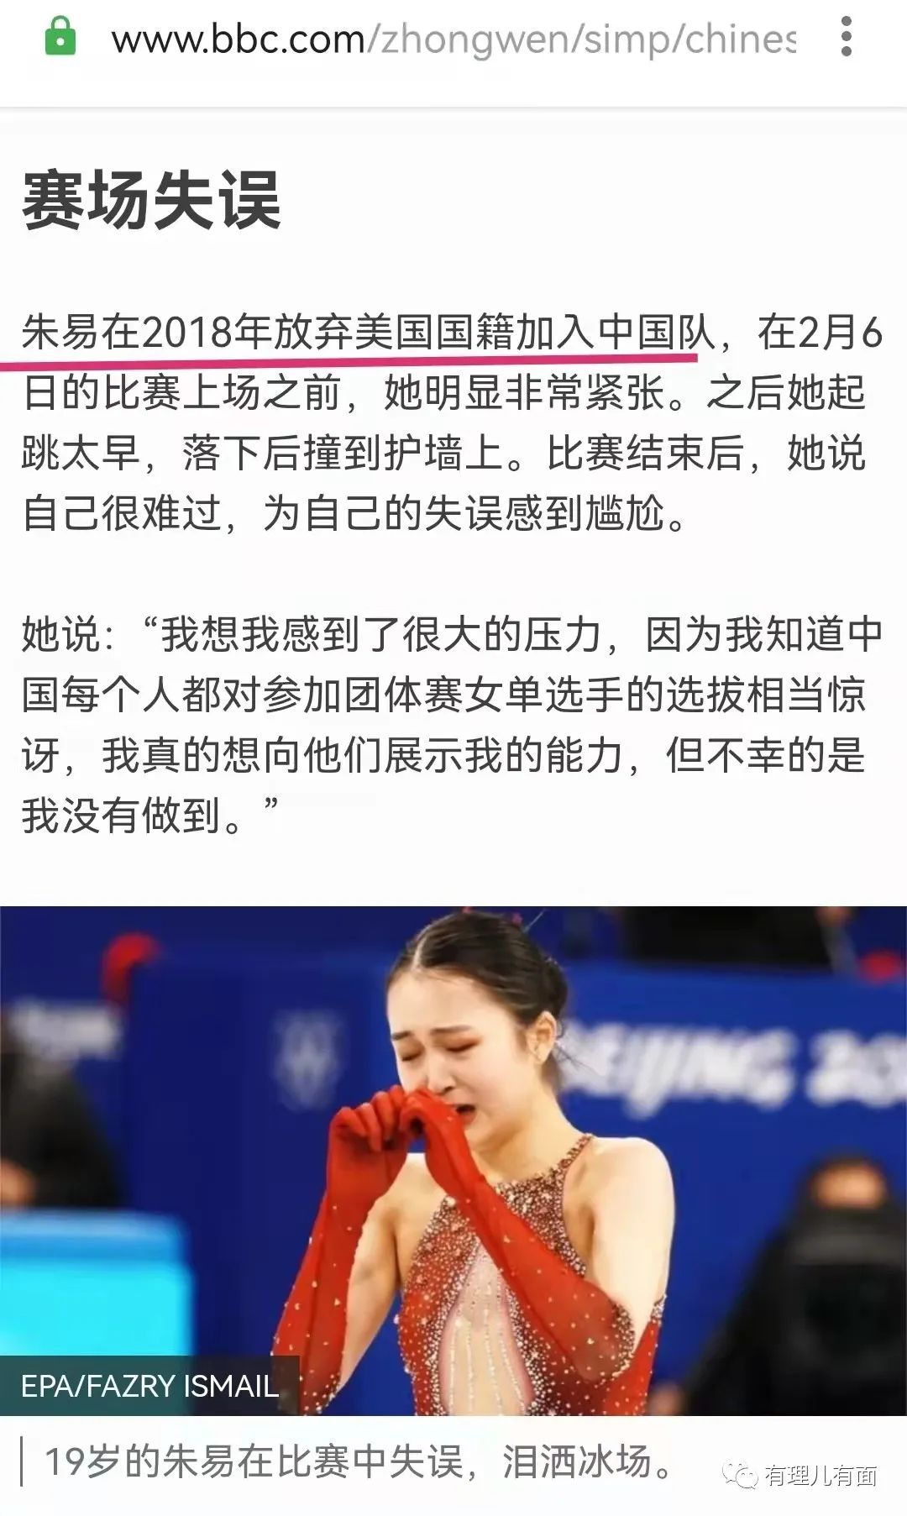

对此谷爱凌公开回怼“作为一个真正使用中国社交媒体的人，我想在这里说，90%以上的评论都是积极的和令人振奋的。这是运动的一部分，每个人都明白这一点。”

当然，谷爱凌的回怼，“国际媒体”必然是睁眼看不见的，绝不会报道，它们只报道它们想要的那部分。

有没有网民在中国互联网上“网暴”朱易？有，确实有！

如一位网友贴上一张“曱甴”抹黑朱易的截图，并评价：“确实是中国网民‘网暴’了她，是中国台湾省、中国香港的网民。”

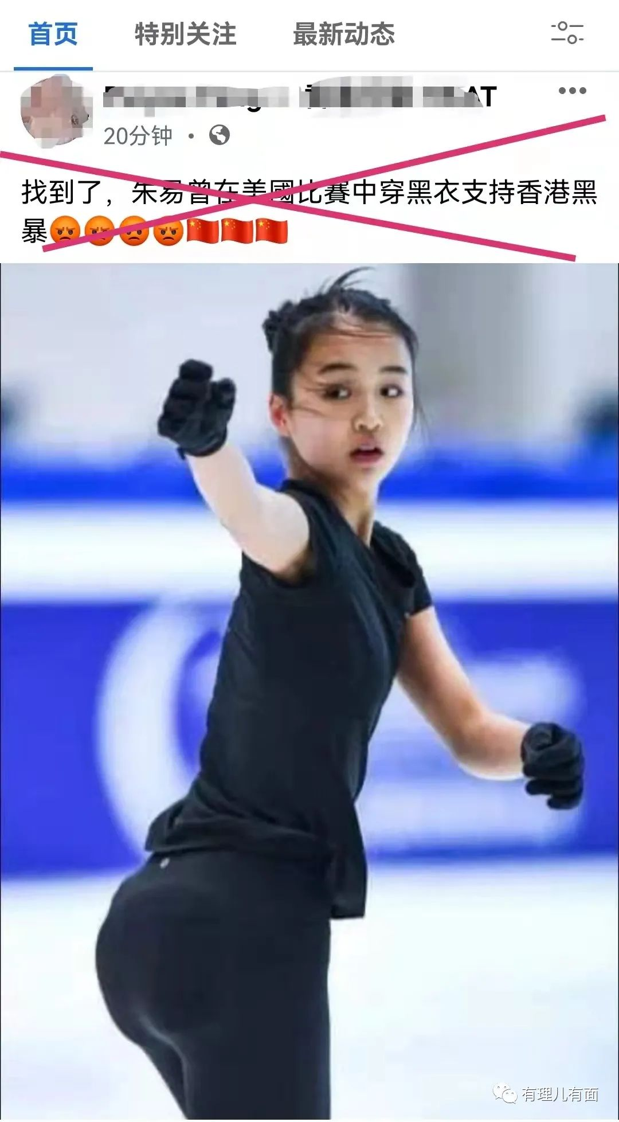

可以说，朱易又是一位“殖人”的受害者。

“国际媒体”在截取“殖人”的网暴图片歪曲报道时，每篇必不忘提及朱易放弃美国国籍的事。但是在对谷爱凌的报道中，却只提她出生在美国，成长于旧金山，不提她国籍的事情。

为什么不提国籍？是因为它们有职业道德吗？那可绝对不是！

能轻易查到朱易国籍状态的“国际媒体”，在需要时便用这作为一个论据攻击中国，可见根本无所谓隐私、道德。如果它们能查到谷爱凌现在还是美国国籍，必定会在此处大作文章，炒作美国国籍运动员代表中国队的事。

这些所谓的主流们没说，只是因为强调夺金的谷爱凌国籍，对它们抹黑中国很不利。

“爹地”们啃不下的骨头，“殖人”们却还不死心，一定要在这问题上黑到底。于是它们又翻出一张奥委会官网关于谷爱凌的英文截图，并在“With dual nationality”专门划上重点。

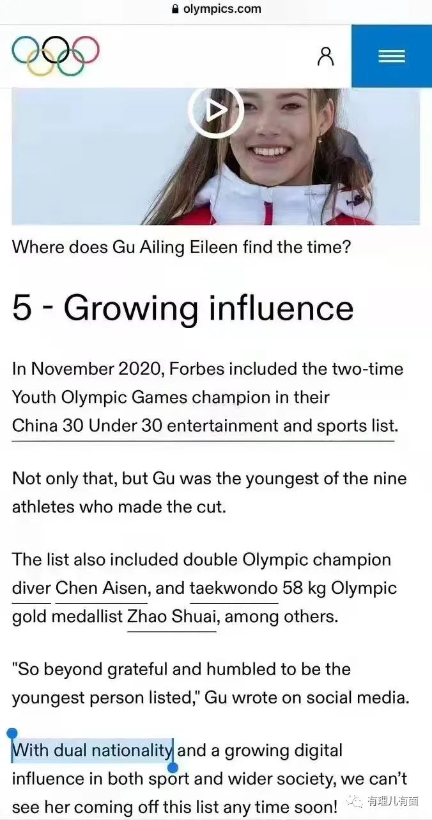

这句话什么意思？复制进度娘翻译，会显示“双重国籍”。

于是，“殖人”们又弹冠相庆，大肆传播，说：中国不是不允许双重国籍吗？你看奥委会官方都认证了，谷爱凌有美国国籍！

对此，有理哥翻了下奥委会官网，同一篇报道的中文版本，写的是“拥有一半中国血统一半美国血统”。

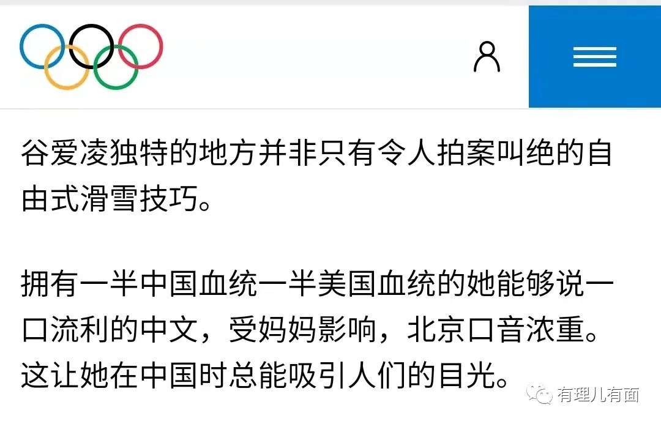

这是什么回事？

对此，网络大咖沈逸老师在微博上已经给出了解释：双重国籍的英文表达是dual citizenship。

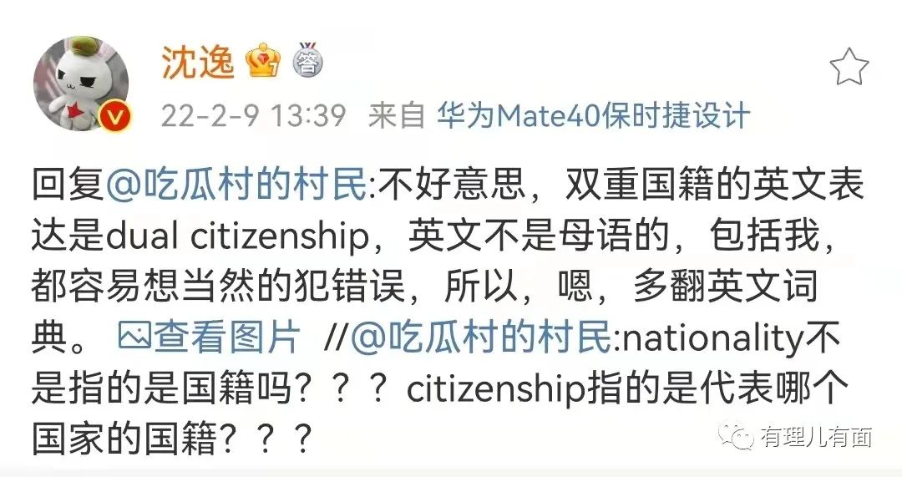

随后网友的回复，让事情更清楚了。

网友：nationality偏血统、民族和文化，citizenship偏法律；

网友：nationality是指血统，citizenship才是国籍；

网友：nationality是民族，因为欧米（美)民族和国家的概念混乱，所以它们也常混用nation、country、citizenship；

网友：这群人还不知道Nationalism是民族主义呢吧，肯定会望文生义成“国家主义”。

看起来，奥委会原意是指谷爱凌中美混血，硬被英语不好的“殖人”歪曲成双重国籍了，还是吃了没文化的亏。

谷爱凌的国籍是什么？目前有明确官宣的就是奥委会官网的中国。

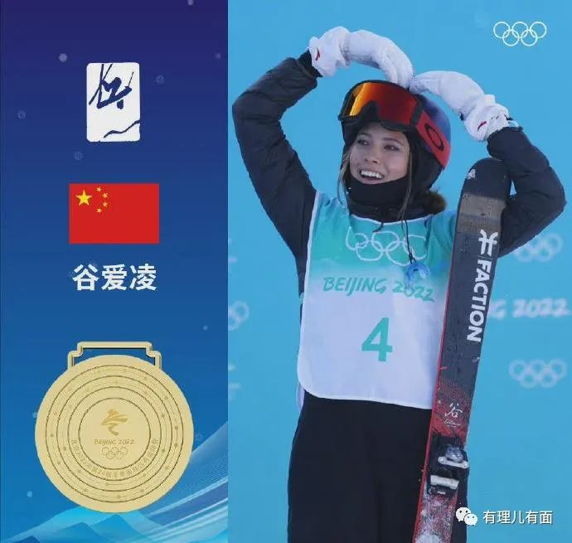

所有攻击谷爱凌的谣言，都是来自网络上“殖人”的造谣抹黑。

“殖人”为什么那么恨谷爱凌？

它们大部分辱骂自己国家、攻击自己国家却去不到美国。小部分成功外逃美国的，也只能边捡垃圾，边发帖靠攻击中国，以向移民局证明自己真心反华，以求留美期限再宽限一段时日。

而谷爱凌一出生，就有权获得它们梦寐以求的美国身份。偏偏谷还不爱惜，放弃美国身份来到中国队，以自己的智慧和才华为中国夺得世界冠军，让义勇军进行曲再次飘扬在奥运会场。

未来，谷爱凌还很大可能去美国知名大学斯坦福留学，接受美国最好的教育后，再带着知识回到中国，继续为中华民族伟大复兴贡献一份力量。

谷爱凌成功了，不就说明它们强烈希望被殖民的信念错了吗？它们放弃经济高速发展的中国，跑去美国住地下室，捡垃圾为生，是错的吗？

让“殖人”世界观瞬间崩塌的谷爱凌，能不招它们恨吗？

仇恨使“殖人”无能狂怒，它们比外国人更懂如何挑拨中国老百姓的神经，知道“民煮、人拳、柿油”的谎言对中国老百姓无效，于是集体在“国籍”上发力，企图扼杀一位中国未来的新星。

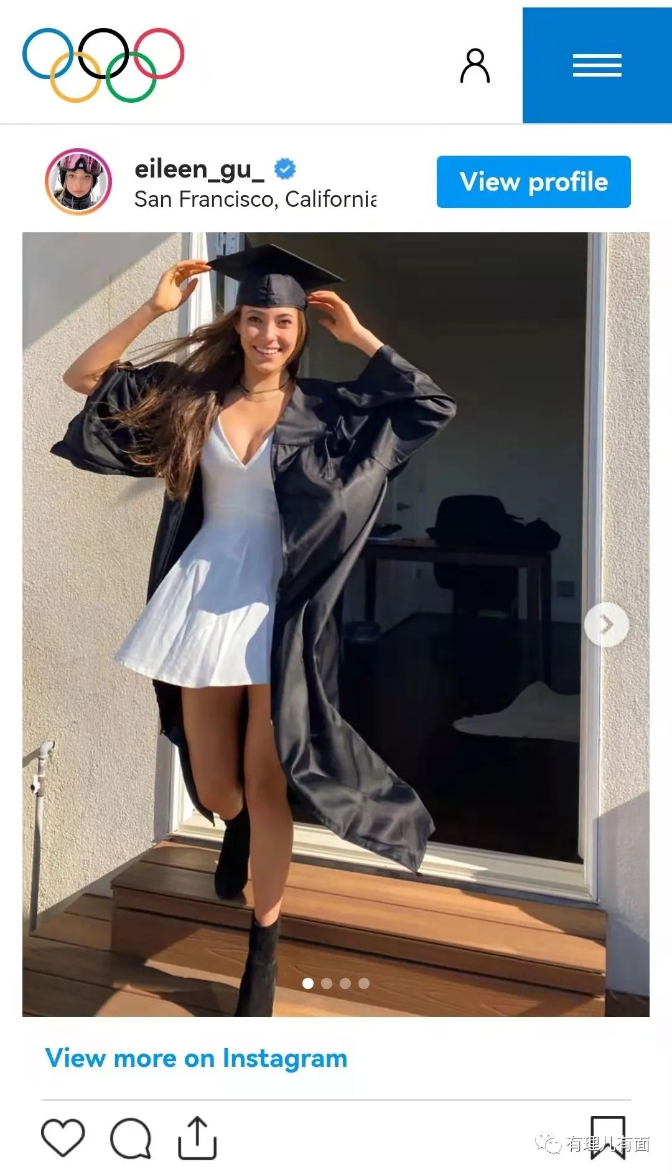

中国是个包容的国家，未来，将会有更多像谷爱凌一样，利用外国顶尖资源武装自己的优秀儿女，学成归国，为中华民族的星辰大海梦贡献一份力量。如果你是一名坚信中华民族伟大复兴的网友，请保护我方谷爱凌，站出来与“殖人”的抹黑造谣行为战斗到底！

**图片源自网络**





**关注公众号：**

**有理儿有面**

**理   性｜   揭   秘｜   探   讨**







有里儿有面

**微信扫一扫赞赏作者** **赞赏**

已喜欢，对作者说句悄悄话

取消

**发送给作者**

**发送**

最多40字，当前共字

 人赞赏

上一页 1/3 下一页

长按二维码向我转账

受苹果公司新规定影响，微信 iOS 版的赞赏功能被关闭，可通过二维码转账支持公众号。

### 精选留言

用户设置不下载评论